Если обе туфли жмут, возможно, неправильно выбраны ноги.

Многие потребители сталкиваются с одой и той же проблемой при покупке обуви. Находясь в магазине и примеряя понравившуюся пару обуви, по первым впечатления и ощущениям обувь подходит не только по внешнему виду, но и отлично сидит на ноге, но в последствии появляется дискомфорт, болевые ощущения.
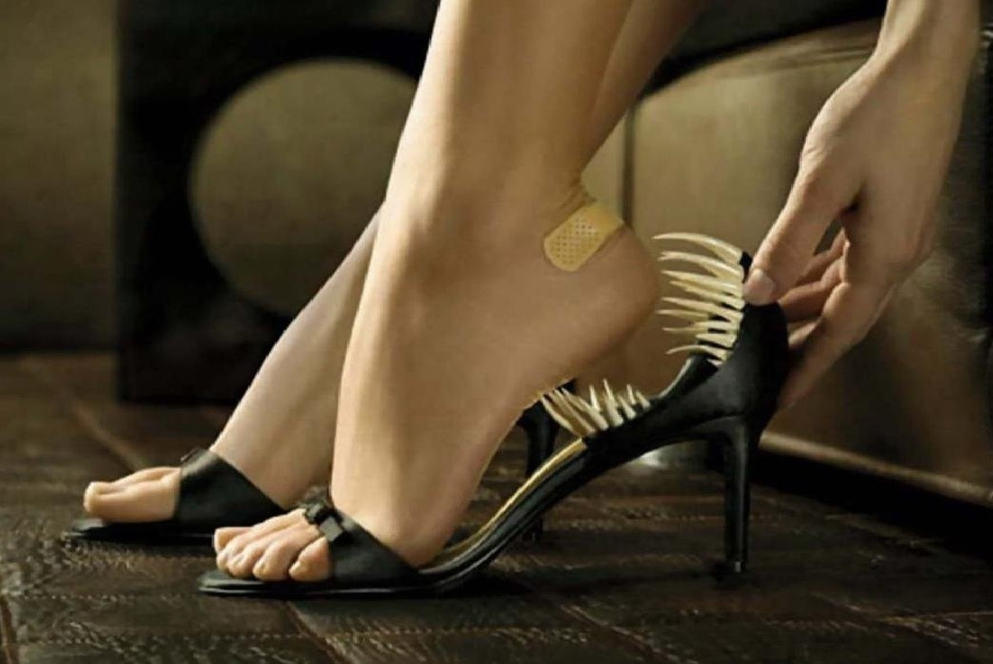
Потребитель, довольный обновкой, готов сразу сменить наскучившие, потрёпанные, обшарпанные башмаки на совершенно новые, блестящие, не видевшие дорожной пыли туфли.
Данное желание понятно, ведь обувь покупают не для того, чтобы ее хранить в коробке, в недоступном для детей месте, а для того что бы ходить на работу, заниматься спортом, стоять по колена в воде или просто для повседневного ношения – прогулок, или даже для привлечения внимания противоположного пола.
Но, помните, первое впечатление обманчиво, так и первое впечатление от комфорта ног в новой обуви может быть только первым впечатлением. Не спишите сразу выходить на улицу, попробуйте в домашних, можно сказать в щадящих, условиях поэксплуатировать обувь.
Почему? Если выйти на улицу в новой обуви, обменять ее в магазине и, тем более, вернуть уже не получится, обувь может потеряет злополучный товарный вид: появятся царапины, потертости, обувь может испачкаться, либо появятся другие признаки эксплуатации товара.
В данном случае отказ продавца будет правомерен и никого не будет волновать то обстоятельство, что обувь вам элементарно жмет. У вас была возможность примерить товар в магазине, этой возможности вас никто не лишал. А обмену, согласно Закона «О защите прав потребителей», подлежит только тот товар, который сохранил свой товарный вид.
У каждого человека есть свои физиологические особенности стопы. Невозможно создать универсальную обувь, в которой одинаково комфортно чувствовали бы себя люди с одинаковым размером обуви. К вооруженным силам это конечно же не относится, ведь там давно используется неотъемлемая комплектующая к обуви – портянки. С ней любая обувь идеально сидит на ногах.
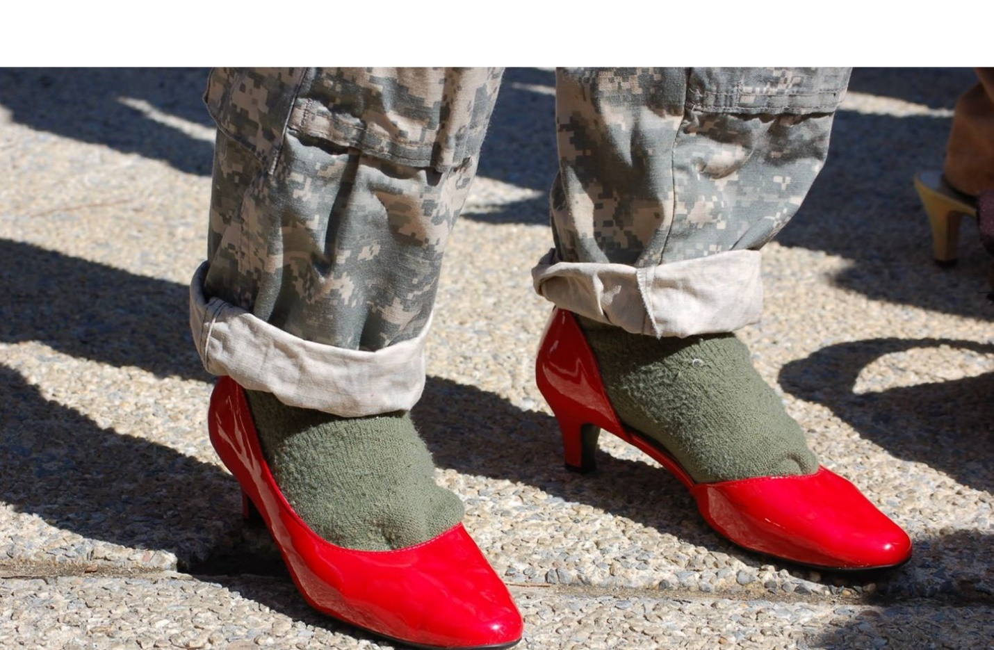
Что и говорить, но ученый утверждают, что форма и размеры свода стопы у человека могут меняться даже в течение одного дня под влиянием различных факторов, которые зависят от способности ее костей смещаться друг относительно друга.
Таким образом, купив обувь, не спишите в ней выходить на улицу. Еще раз примерьте ее дома, при этом постарайтесь сохранить товарный вид товара.
В заключении разъясним положение Закона «О защите прав потребителей» касательное возврату качественного товара. Согласно указанного Закона, возврату подлежит товар надлежащего качества, у которого сохранен товарный вид. В течении 14 дней потребитель имеет право обменять товар надлежащего качества на аналогичный, если указанный товар не подошел по форме, габаритам, фасону, расцветке, размеру или комплектации.
Если, на день обращения, подходящий товар отсутствует, потребитель имеет право потребовать расторжения договора купли продажи. В данном случае возврат денежных средств осуществляется в течении трех дней, со дня возврата товара.

